Rúbrica 2 Entornos de desarrollo 1ºH DAM. Javier González Tello

Mi aplicación es un navegador. La he elegido porque me parece un buen ejemplo para el tipo de aplicación que me gustaría poder desarrollar: una aplicación multiplataforma que esté disponible tanto para dispositivos móviles como para los escritorios tradicionales y que permita una interoperatividad entre ambas plataformas guardando el flujo de trabajo.

En mi interfaz de ejemplo he decidido usar elementos simples y básicos, que a pesar de sacrificar potencia en opciones de personalización, permitan un uso cómodo e inmediato de las funciones, tanto con entradas táctiles como mediante el teclado y ratón tradicional.
Esta aplicación permitiría realizar búsquedas web (con motores personalizables), almacenando el historial y cookies de manera opcional. Permitiría guardar diversos enlaces e incorporaría una función de toma de notas, ya sea mediante entrada de texto o mediante copy/paste, teniendo la capacidad de categorizar todos estos elementos.

Finalmente implementaría una función básica de perfil de usuario por su potencial de sincronizar estos datos entre los dispositivos mediante la nube e incorporaría la opción de exportar estos mismos datos a archivos de html para poder importarlos a otras aplicaciones o respaldarlos.

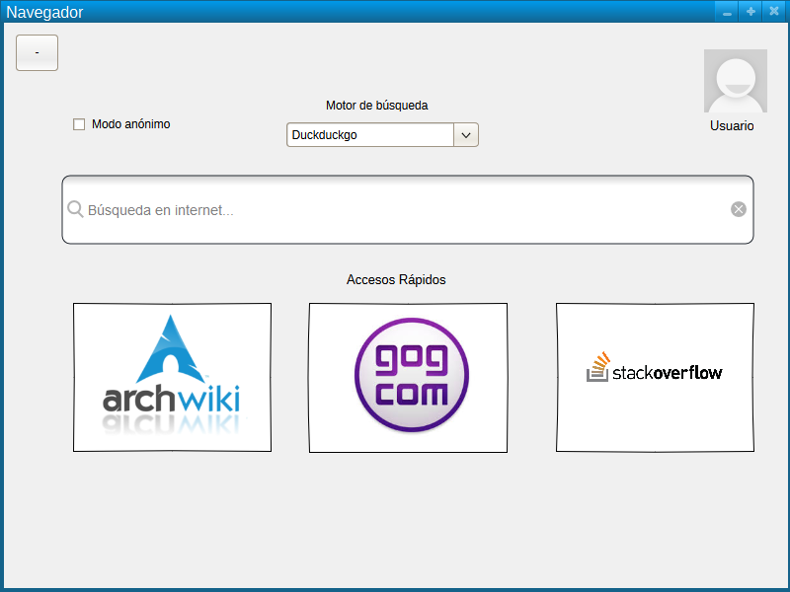
Página Principal

Menú

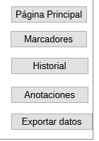

Notas
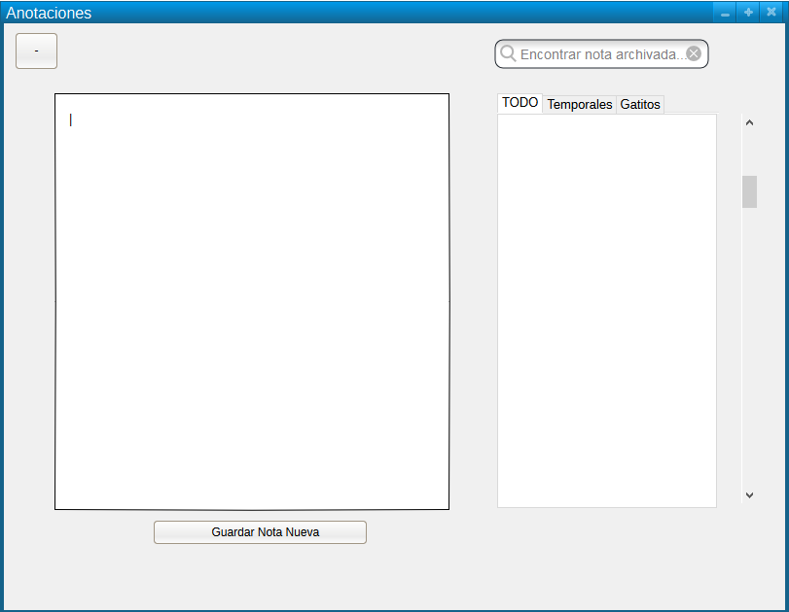

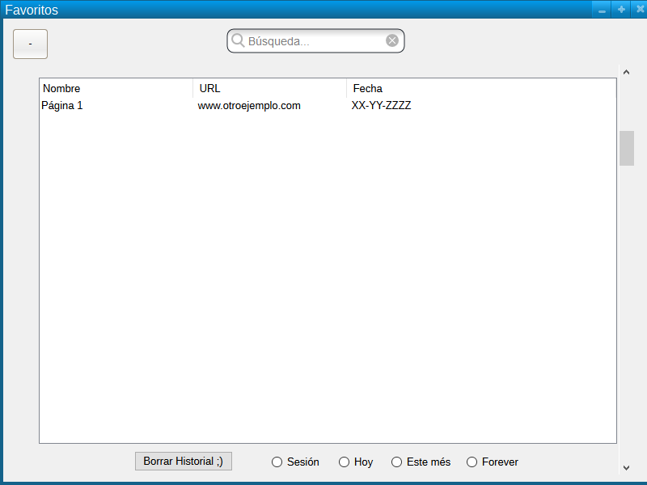
Historial

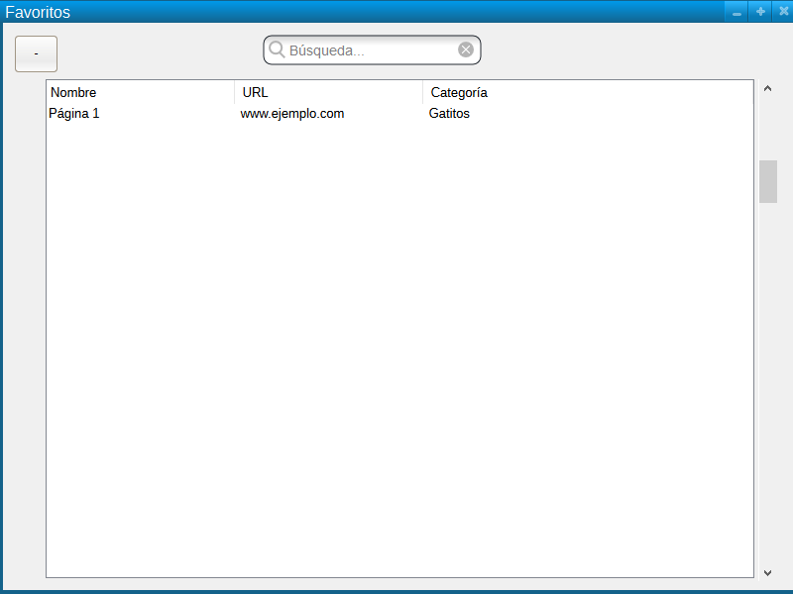
Marcadores

